ФЕДЕРАЛЬНОЕ АГЕНТСТВО ЖЕЛЕЗНОДОРОЖНОГО ТРАНСПОРТА
Федеральное государственное бюджетное образовательное учреждение
высшего образования
«Петербургский государственный университет путей сообщения
Императора Александра I»

(ФГБОУ ВО ПГУПС)

Кафедра «Экономическая теория»

РАБОЧАЯ ПРОГРАММА
дисциплины
«Право» (Б1.Б.4)
для направления
38.03.01 «Экономика»
по профилю
«Бухгалтерский учет, анализ и аудит»
Форма обучения – очная, заочная

Санкт-Петербург
2019

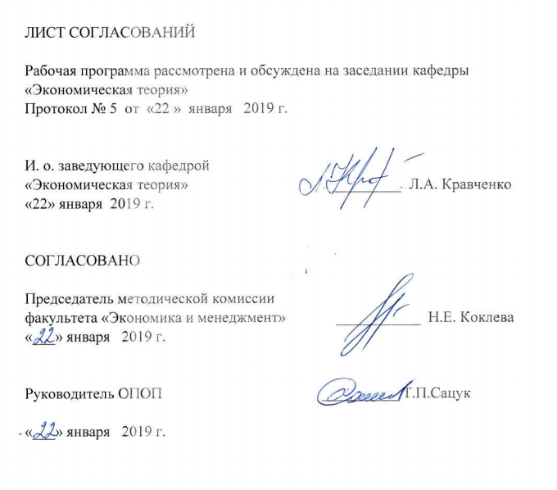

ЛИСТ СОГЛАСОВАНИЙ

Рабочая программа рассмотрена и обсуждена на заседании кафедры
«Экономическая теория»
Протокол № 5 от « 22 » января 2019 г.

И.о. заведующего кафедрой
«Экономическая теория» _________ Л.А. Кравченко
«22» января 2019 г.

СОГЛАСОВАНО

Председатель методической комиссии
факультета «Экономика и менеджмент» ___________ Н.Е. Коклева
«___» 2019 г.

Руководитель ОПОП
«___» 2019 г. ____________ Т.П. Сацук

1. Цели и задачи дисциплины

Рабочая программа составлена в соответствии с ФГОС ВО, утвержденным «12» ноября 2015 г., приказ № 1327 по направлению 38.03.01 «Экономика» по дисциплине «Право».
Целью изучения дисциплины является формирование компетенций, указанных в разделе 2 рабочей программы.
Для достижения поставленной цели решаются следующие задачи:
- приобретение знаний, указанных в разделе 2 рабочей программы;
- приобретение умений, указанных в разделе 2 рабочей программы;
- приобретение навыков, указанных в разделе 2 рабочей программы.

2. Перечень планируемых результатов обучения по дисциплине, соотнесенных с планируемыми результатами освоения основной профессиональной образовательной программы

Планируемыми результатами обучения по дисциплине являются: приобретение знаний, умений, навыков.
В результате освоения дисциплины обучающийся должен:
знать:
- основные нормативные правовые документы в сфере регулирования социально-трудовых отношений.
уметь:
- применять понятийно-категориальный аппарат, основные законы гуманитарных и социальных наук в профессиональной деятельности;
- ориентироваться в системе законодательства и нормативных правовых актов, регламентирующих сферу профессиональной и общественной деятельности;
- анализировать основные этапы и закономерности исторического развития общества для формирования гражданской позиции;
- использовать основы правовых знаний в различных сферах деятельности.
владеть:
- навыками целостного подхода к анализу проблем общества.
Изучение дисциплины направлено на формирование следующих общекультурных компетенций (ОК):
- способность анализировать основные этапы и закономерности исторического развития общества для формирования гражданской позиции (ОК-2);
- способность использовать основы правовых знаний в различных сферах деятельности (ОК-6).
Область профессиональной деятельности обучающихся, освоивших данную дисциплину, приведена в п. 2.1 общей характеристики ОПОП.
Объекты профессиональной деятельности обучающихся, освоивших данную дисциплину, приведены в п. 2.2 общей характеристики ОПОП.

3. Место дисциплины в структуре основной образовательной
профессиональной программы

Дисциплина «Правоведение» (Б1.Б.4) относится к базовой части и является обязательной дисциплиной.

4.Объем дисциплины и виды учебной работы

Для очной формы обучения (4 семестр):
Вид учебной работы | Всего часов | Семестр
Вид учебной работы | Всего часов | 4
Контактная работа (по видам учебных занятий)  В том числе:  - лекции (Л)  - практические занятия (ПЗ)  - лабораторные работы (ЛР) | 48  32  16  - | 48  32  16  -
Самостоятельная работа (СРС) (всего) | 51 | 51
Контроль | 9 | 9
Форма контроля знаний | З | З
Общая трудоемкость: час / з.е. | 108/3 | 108/3

Для заочной формы обучения (2 курс):
Вид учебной работы | Всего часов | Курс
Вид учебной работы | Всего часов | 2
Контактная работа (по видам учебных занятий)  В том числе:  - лекции (Л)  - практические занятия (ПЗ)  - лабораторные работы (ЛР) | 12  8  4  - | 12  8  4  -
Самостоятельная работа (СРС) (всего) | 92 | 92
Контроль | 4 | 4
Форма контроля знаний | КЛР, З | КЛР, З
Общая трудоемкость: час / з.е. | 108/3 | 108/3
Примечание:
КЛР-контрольная работа,
З – зачет

- Содержание и структура дисциплины

5.1 Содержание дисциплины

№ п.п. | Наименование раздела дисциплины |  | Содержание раздела
1 | Основы теории права | 1.1. Понятие права. Соотношение государства и права. Право как признак государства. Сущность и функции права. Нормативный характер права. Признаки и структура правовых норм. Система права. Формы права. Понятие правоотношения, его структура. Юридические факты. Правомерное поведение. Правонарушение и юридическая ответственность.
2 | Основы конституционного права | 2.1. Понятие конституционного права и его место в системе российского права. Источники конституционного права. Конституция РФ 1993 г., ее особенности. Основы конституционного строя Российской Федерации. Конституционный статус личности и гражданина. Высшие органы власти.
3 | Основы административного права. | 3.1. Понятие и структура административного права. Особенности административных правоотношений. Субъекты административного права. Система органов исполнительной власти, их задачи и функции. Понятие государственной службы. Административная ответственность. Виды административных наказаний.
4 | Основы гражданского права | 4.1. Понятие гражданского права. Вещные и обязательственные отношения. Личные неимущественные отношения, регулируемые гражданским правом. Особенности метода гражданского права. Субъекты гражданского права и их правовое положение. Объекты гражданского права. Гражданско-правовые сделки. Недействительность сделок.  4.2. Право собственности (понятие и содержание) Благо и «бремя» собственности. Основания возникновения и прекращения права собственности Виды права собственности. Право наследования. Ограниченные вещные права: право хозяйственного ведения, право оперативного управления. Защита вещных прав. Виндикационный и негаторный иски.  Понятие обязательств, виды обязательств. Возникновение и прекращение обязательств. Надлежащее исполнение обязательств. Ответственность за нарушение обязательств Внедоговорные обязательства. Возмещение вреда.  Гражданско-правовые договоры: понятие, стороны, содержание. Классификация гражданско-правовых договоров. Порядок заключения договора. Оферта и акцепт. Изменение и прекращение договора.  Объекты права на результаты интеллектуальной деятельности. Содержание исключительного права, его возникновение, переход от автора к другим лицам в силу договора или закона. Основные положения авторского и патентного права.
5 | Основы трудового права | 5.1. Понятие трудового права. Принципы трудового права. Источники трудового права. Трудовое правоотношение, его элементы. Права и обязанности сторон трудового правоотношения. Возникновение трудового правоотношения. Социальное партнерство в сфере труда: понятие уровни принципы формы Коллективные договоры и соглашения: понятие, содержание, порядок заключения и изменения. Контроль за исполнением коллективных договоров и соглашений.  5.2. Трудовой договор: понятие и содержание. Обязательные и дополнительные условия. Порядок заключения трудового договора. Испытание при приеме на работу. Изменение трудового договора. Переводы и перемещения. Изменение условий трудового договора, обусловленных сторонами. Трудовые отношения при смене собственника, реорганизации и изменении подведомственности. Общие основания прекращения трудового договора. Увольнение по соглашению сторон. Увольнение работника при отказе от продолжения работы, по состоянию здоровья. Перевод к другому работодателю. Обстоятельства, не зависящие от сторон трудового договора. Расторжение трудового договора по инициативе работника. Расторжение трудового договора по инициативе работодателя. Сокращение штата или численности работников. Несоответствие занимаемой должности. Увольнение за дисциплинарный проступок. Понятие и виды рабочего времени. Нормальная продолжительность рабочего времени, сокращенное и неполное рабочее время. Режим рабочего времени. Сменная работа. Ненормированный рабочий день. Гибкий график работы. Сверхурочные работы. Понятие и виды времени отдыха. Обеденный перерыв. Ежедневный отдых. Выходные и нерабочие праздничные дни. Ежегодные отпуска и порядок их использования. Отпуск без сохранения заработной платы. Понятие оплаты труда и заработной платы. Системы оплаты труда. Государственные гарантии по оплате труда. Оплата труда в особых условиях. Правовая охрана заработной платы. Гарантии и компенсации. Дисциплина труда. Поощрение работников. Дисциплинарный проступок. Виды дисциплинарных взысканий и порядок их применения.  Понятие и условия материальной ответственности. Материальная ответственность работодателя. Виды материальной ответственности работника. Определение размера ущерба. Порядок возмещения ущерба работником. Понятие и виды трудовых споров. Порядок разрешения индивидуальных трудовых споров комиссиями по трудовым спорам и судами. Порядок рассмотрения и разрешения коллективных трудовых споров. Примирительные процедуру. Право на забастовку. Порядок проведения забастовки. Ограничение права на забастовку.
6 | Основы уголовного права | 6.1. Понятие уголовного права. Уголовный закон. Принципы уголовного права. Понятие и основания уголовной ответственности. Преступление (понятие, признаки, состав преступления); категории преступлений. Система уголовных наказаний.
7 | Основы экологического права | 7.1. Понятие экологического права. Источники экологического права. Объекты экологического права. Правовое регулирование природопользования. Экологические требования при осуществлении хозяйственной деятельности. Ответственность за экологические правонарушения.

  - Разделы дисциплины и виды занятий

Для очной формы обучения (4 семестр):

№ п/п | Наименование раздела дисциплины | Л | ПЗ | ЛР | СРС
1. | Основы теории права | 6 | 2 |  | 6
2. | Основы конституционного права | 4 | 2 |  | 6
3. | Основы административного права | 4 | 2 |  | 7
4. | Основы гражданского права | 4 | 4 |  | 8
5. | Основы трудового права | 6 | 2 |  | 8
6. | Основы уголовного права | 4 | 2 |  | 8
7. | Основы экологического права | 4 | 2 |  | 8
Итого |  | 32 | 16 |  | 51

Для заочной формы обучения (2 курс):

№ п/п | Наименование раздела дисциплины | Л | ПЗ | ЛР | СРС
1. | Основы теории права | 1 | 1 | - | 12
2. | Основы конституционного права | 1 | - | - | 12
3. | Основы административного права | 1 | - | - | 12
4. | Основы гражданского права | 2 | 2 | - | 12
5. | Основы трудового права | 1 | 1 |  | 12
6. | Основы уголовного права | 1 | - | - | 16
7. | Основы экологического права | 1 | - | - | 16
Итого |  | 8 | 4 | - | 92

- Перечень учебно-методического обеспечения для самостоятельной работы обучающихся по дисциплине

№  п/п | Наименование раздела | Перечень учебно-методического обеспечения
1. | Основы теории права | - Наумов, Н.В. Борисовская, Ф.Г. Шухов, М.А. Дроздова. –СПб.: ФГБОУ ВО ПГУПС, 2016. 162 с.  - Право : учебник и практикум для академического бакалавриата / С. Г. Киселев [и др.] ; под ред. С. Г. Киселева. — 2-е изд., перераб. и доп. — М. : Издательство Юрайт, 2018. — 413 с. — (Серия : Бакалавр. Академический курс). — ISBN 978-5-9916-7212-2.  https://biblio-online.ru/book/1DAC1E0F-3FAC-468C-BE38-24FE352 A660C/pravo  - Кашанина, Т. В. Право : учебник и практикум для прикладного бакалавриата / Т. В. Кашанина, Н. М. Сизикова. — 2-е изд., перераб. и доп. — М. : Издательство Юрайт, 2018. — 484 с. — (Серия : Бакалавр. Прикладной курс). — ISBN 978-5-534-00342-0 .  https://biblio-online.ru/book/6A66DDC9-87E6-4B78-8664-3B7671DC2686/pravo
2. | Основы конституционного права
3 | Основы административного права
4 | Основы гражданского права
5. | Основы трудового права
6.  7. | Основы уголовного права  Основы экологического права

7.Фонд оценочных средств для проведения текущего контроля успеваемости и промежуточной аттестации обучающихся по дисциплине

Фонд оценочных средств по дисциплине является неотъемлемой частью рабочей программы и представлен отдельным документом, рассмотренным на заседании кафедры и утвержденным заведующим кафедрой.

8. Перечень основной и дополнительной учебной литературы, нормативно-правовой документации и других изданий, необходимых для освоения дисциплины

8.1 Перечень основной учебной литературы, необходимой для освоения дисциплины
- Основы правоведения: учебное пособие/ Н.В. Корбанкова, И.А. Наумов, Н.В. Борисовская, Ф.Г. Шухов, М.А. Дроздова. –СПб.: ФГБОУ ВО ПГУПС, 2016. 162 с.
- Право : учебник и практикум для академического бакалавриата / С. Г. Киселев [и др.] ; под ред. С. Г. Киселева. — 2-е изд., перераб. и доп. — М. : Издательство Юрайт, 2018. — 413 с. — (Серия : Бакалавр. Академический курс). — ISBN 978-5-9916-7212-2. https://biblio-online.ru/book/1DAC1E0F-3FAC-468C-BE38-24FE352A660C/pravo
- Кашанина, Т. В. Право : учебник и практикум для прикладного бакалавриата / Т. В. Кашанина, Н. М. Сизикова. — 2-е изд., перераб. и доп. — М. : Издательство Юрайт, 2018. — 484 с. — (Серия : Бакалавр. Прикладной курс). — ISBN 978-5-534-00342-0. https://biblio-online.ru/book/6A66DDC9-87E6-4B78-8664-3B7671DC2686/pravo

8.2 Перечень дополнительной учебной литературы, необходимой для освоения дисциплины
- Основы гражданского и трудового права. Судебная защита гражданских и трудовых прав: курс лекций / под ред. Э.П. Григониса.- С-Пб.: ООО «МНИОЦ», ООО «Издательство «Лема»», 2013. - 149 с.
- Правоведение (основы законодательства в строительстве) [Текст] : учебное пособие / М. А. Дроздова, Н. В. Корбанкова ; ФБГОУ ВПО ПГУПС. - Санкт-Петербург : ФГБОУ ВПО ПГУПС, 2015. - 50 с. - ISBN 978-5-7641-0750-9

8.3. Перечень нормативно-правовой документации, необходимой для освоения дисциплины
- Конституция Российской Федерации (с гимном России). – Москва: Проспект, 2014. – 32 с. – ISBN 978-5-699-73181-7
- Гражданский кодекс Российской Федерации. Части первая, вторая, третья и четвертая. – Москва: Эксмо, 2014.- 816 с. – ISBN 978-5-699-77032-8
- Кодекс Российской Федерации об административных правонарушениях. М.: Проспект, Кнорус, 2014. 528 с. . – ISBN 978-5-392-17447-8
- Уголовный кодекс Российской Федерации. М.: Аст, 2014. – 256 с. – ISBN 978-5-17-086886-5
- Арбитражный процессуальный кодекс Российской Федерации. М.: Эксмо, 2014. – 256 с. – ISBN 978-5-699-77458-6
- Налоговый кодекс Российской Федерации. - Москва: Эксмо, 2014.- 880 с. - ISBN: 978-5-699-75250-8

8.4 Другие издания, необходимые для освоения дисциплины
При освоении данной дисциплины дополнительная учебная литература не используется.

9. Перечень ресурсов информационно-телекоммуникационной сети «Интернет», необходимых для освоения дисциплины

- Личный кабинет обучающегося и электронная информационно-образовательная среда. [Электронный ресурс]. – Режим доступа: http://sdo.pgups.ru / (для доступа к полнотекстовым документам требуется авторизация).
- Электронно-библиотечная система ЛАНЬ [Электронный ресурс]. Режим доступа: https://e.lanbook.com (для доступа к полнотекстовым документам требуется авторизация)
- Электронная библиотека ЮРАЙТ. Режим доступа: https://biblioline.ru/ (для доступа к полнотекстовым документам требуется авторизация).
- Электронно-библиотечная система ibooks.ru («Айсбукс»). Режим доступа: https://ibooks.ru/home.php?routine=bookshelf (для доступа к полнотекстовым документам требуется авторизация)
- Электронная библиотека «Единое окно к образовательным ресурсам». Режим доступа: http://window.edu.ru - свободный
- Интернет – портал Правительства Российской Федерации [Электронный ресурс]. Режим доступа: http://www.government.ru
- Министерство экономического развития Российской Федерации [Электронный ресурс]. Режим доступа: http://www.economy.gov.ru

10. Методические указания для обучающихся по освоению дисциплины

Порядок изучения дисциплины следующий:
Освоение разделов дисциплины производится в порядке, приведенном в разделе 5 «Содержание и структура дисциплины». Обучающийся должен освоить все разделы дисциплины с помощью учебно-методического обеспечения, приведенного в разделах 6, 8 и 9 рабочей программы.
Обучающийся должен представить материалы, необходимые для оценки знаний, умений, навыков, предусмотренные текущим контролем, характеризующие формирование компетенций при изучении дисциплины (см. фонд оценочных средств по дисциплине).
По итогам текущего контроля по дисциплине, обучающийся должен пройти промежуточную аттестацию (см. фонд оценочных средств по дисциплине).

11. Перечень информационных технологий, используемых при осуществлении образовательного процесса по дисциплине, включая перечень программного обеспечения и информационных справочных систем
Перечень информационных технологий, используемых при осуществлении образовательного процесса по дисциплине «Информационные технологии в менеджменте»:
технические средства (персональные компьютеры, проектор, интерактивная доска, акустическая система и т.д.);
методы обучения с использованием информационных технологий (демонстрация мультимедийных материалов, компьютерный практикум);
электронная информационно-образовательная среда Петербургского государственного университета путей сообщения Императора Александра I [Электронный ресурс]. Режим доступа: http://sdo.pgups.ru ;
программное обеспечение (подлежит ежегодному обновлению):
операционная система Windows;
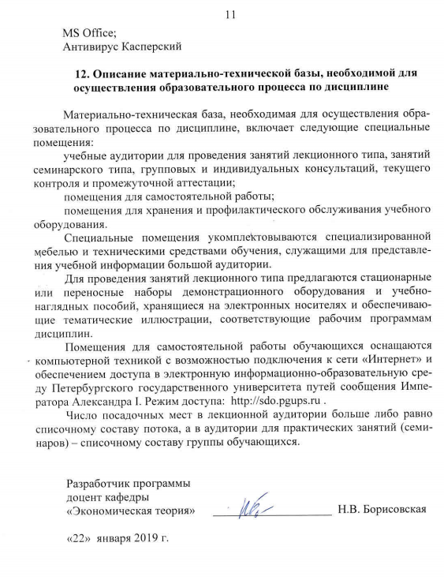
MS Office;
Антивирус Касперский

12. Описание материально-технической базы, необходимой для осуществления образовательного процесса по дисциплине

Материально-техническая база, необходимая для осуществления образовательного процесса по дисциплине, включает следующие специальные помещения:
учебные аудитории для проведения занятий лекционного типа, занятий семинарского типа, групповых и индивидуальных консультаций, текущего контроля и промежуточной аттестации;
помещения для самостоятельной работы;
помещения для хранения и профилактического обслуживания учебного оборудования.
Специальные помещения укомплектовываются специализированной мебелью и техническими средствами обучения, служащими для представления учебной информации большой аудитории.
Для проведения занятий лекционного типа предлагаются стационарные или переносные наборы демонстрационного оборудования и учебно-наглядных пособий, хранящиеся на электронных носителях и обеспечивающие тематические иллюстрации, соответствующие рабочим программам дисциплин.
Помещения для самостоятельной работы обучающихся оснащаются компьютерной техникой с возможностью подключения к сети «Интернет» и обеспечением доступа в электронную информационно-образовательную среду Петербургского государственного университета путей сообщения Императора Александра I. Режим доступа: http://sdo.pgups.ru .
Число посадочных мест в лекционной аудитории больше либо равно списочному составу потока, а в аудитории для практических занятий (семинаров) – списочному составу группы обучающихся.

Разработчик программы
доцент кафедры
«Экономическая теория» ____________________ Н.В. Борисовская

«22» января 2019 г.

